Wybierz i pokoloruj obrazek dla rodziców.
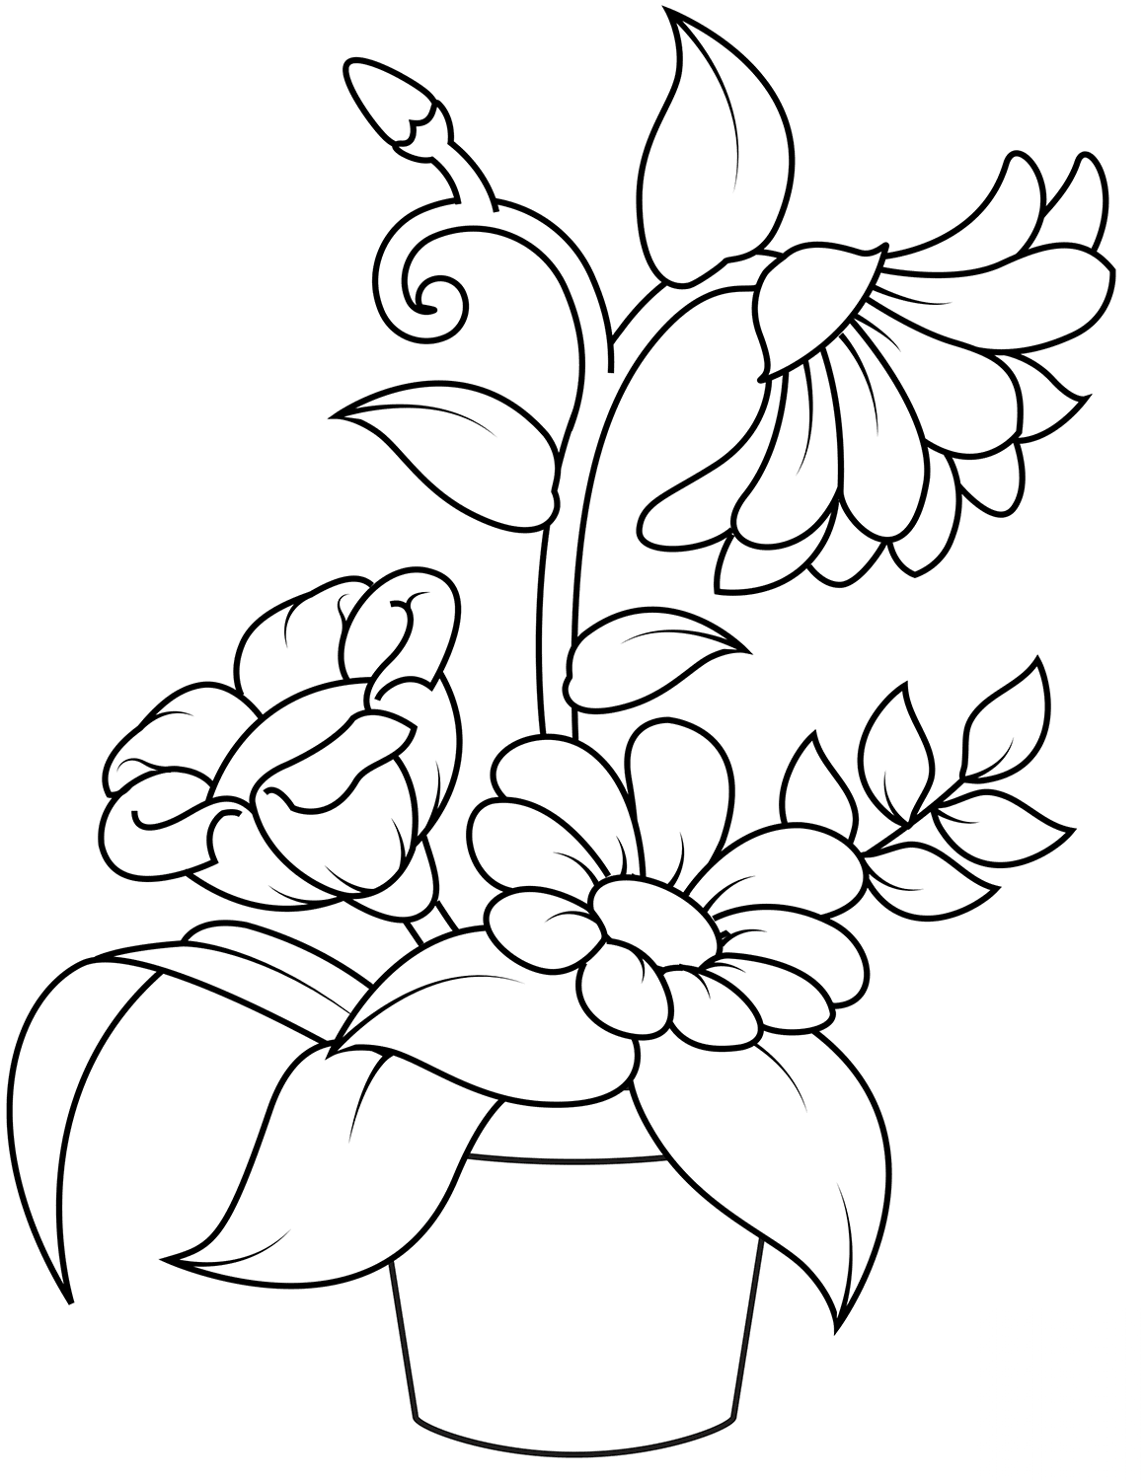

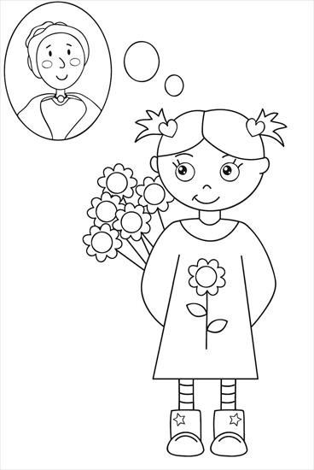

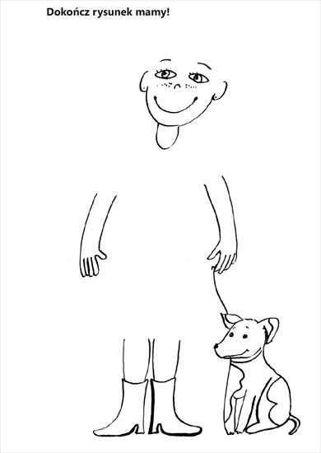

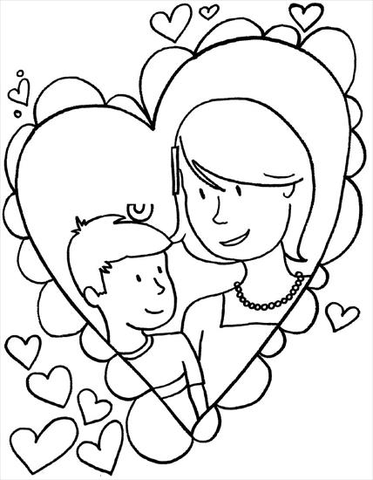

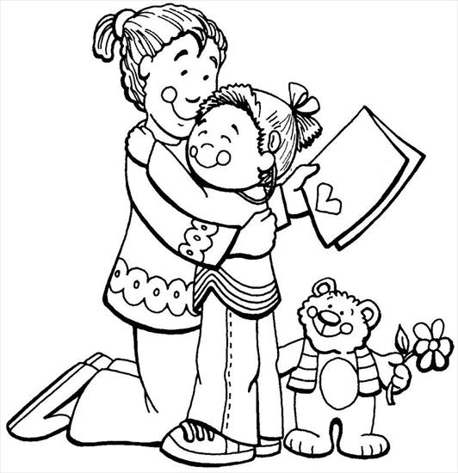

Wytnij ilustracje z twarzami rodziny, wklej je w odpowiednie puste miejsca na portrecie.

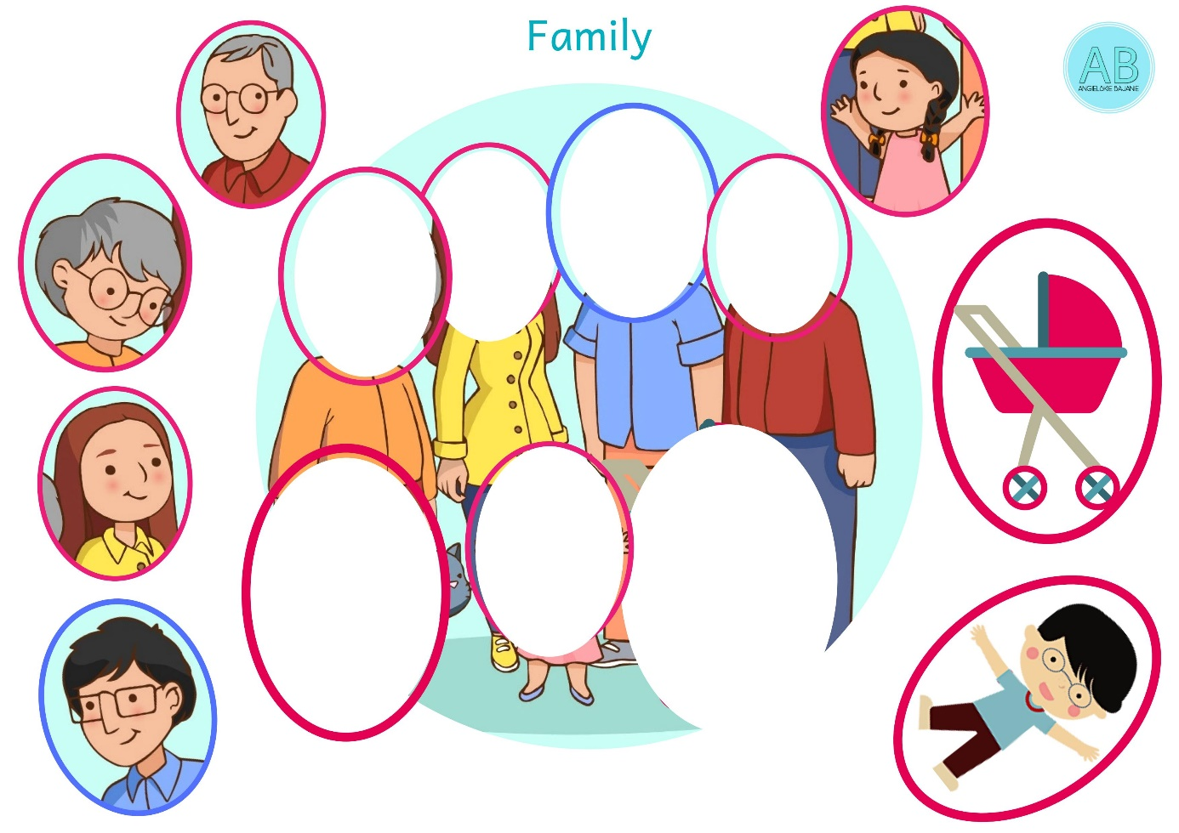
A teraz sprawdź czy dobrze wykonałeś zadanie?
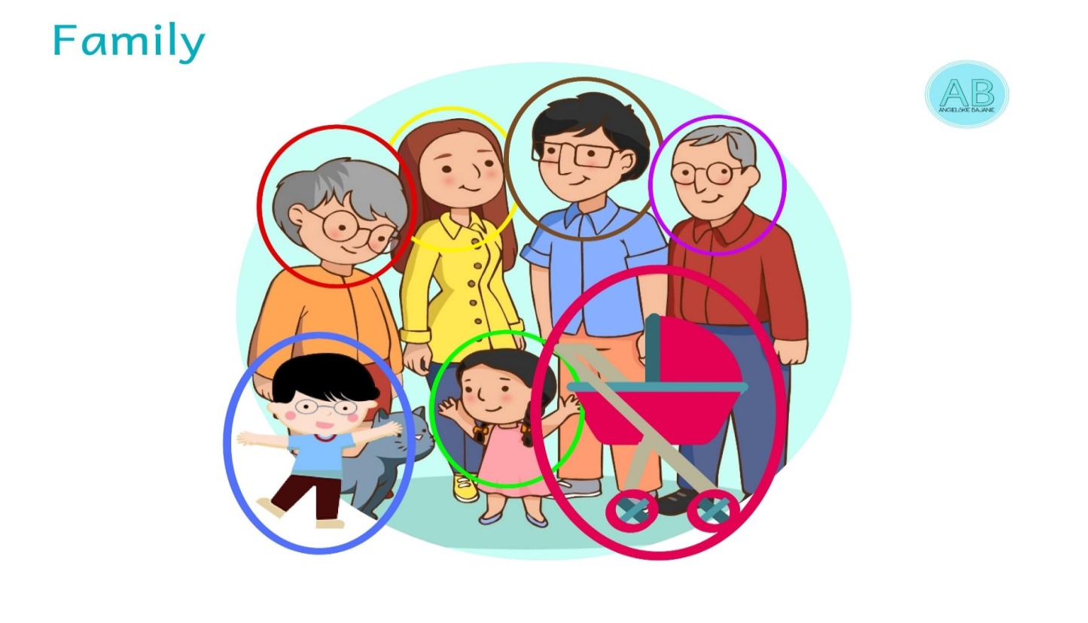

Jeżeli masz ochotę to wydrukuj obrazek i możesz układać puzzle…
